现在只有it618联盟商家会用到lbs地图定位，it618外卖商城与it618同城微跑腿会用到lbs地图定位与线路距离计算，需要在高德申请key  
it618联盟商家只需要申请lbs地图定位key  
  
以外卖商城为例，需要申请lbs地图定位与线路距离计算的key，而同类的设置可以共用一个key  
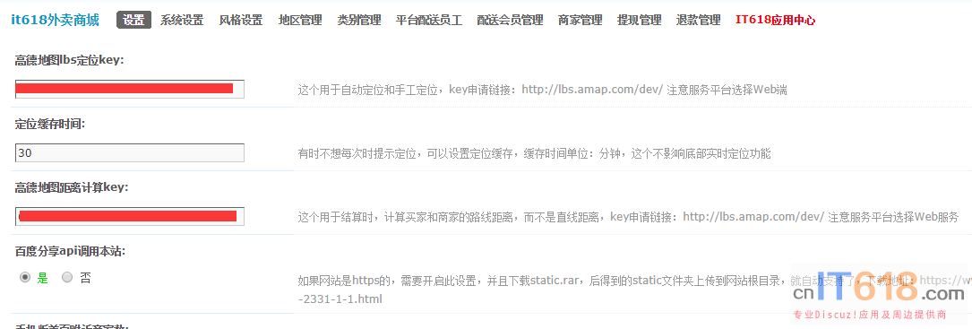   
  
<https://lbs.amap.com/dev>  
  
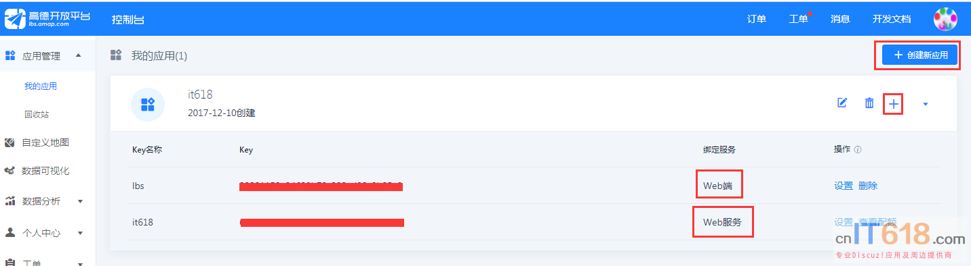   
  
**注意：**  
lbs地图定位，申请时选择**web端**  
线路距离计算，申请时选择**web服务**